Université Abou Bekr Belkaid Tlemcen Faculté de Génie Electrique
Département GEE
Module : Automatismes Industriels Dr. Ghlam.K

Fiche de TD N°02

Donner le grafcet point de vue Partie Commande des systèmes suivants :

Exercice 01 :
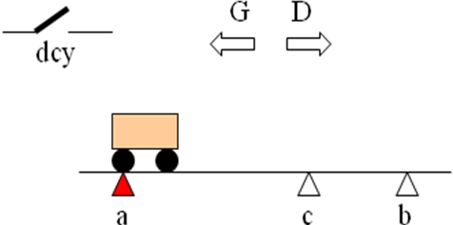
Capteurs:
- a : chariot à gauche
- b : chariot à droite
Actionneurs:
- D : aller à droite
- G : aller à gauche

Cahier des charges:
Après l’ordre de départ cycle « dcy », le chariot part jusque b, revient en c, repart en b puis rentre en a.

Exercice 02 :
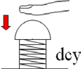
Les deux chariots CH1 et CH2 sont supposés initialement en position de référence : g1 pour CH1, g2 pour CH2.

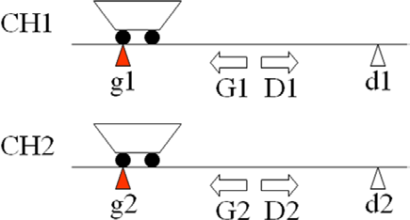
CH1, CH2 : chariot 1, 2
g : capteur « position gauche » d : capteur « position droite » G : action « aller à gauche »
D : action « aller à droite »

Chacun des chariots effectue un aller-retour dès la réception de la consigne « dcy », supposée initialement non délivrée.
Un nouveau départ n’est possible que si les deux chariots sont revenus chacun en position de référence et la consigne « dcy » est présente (si « dcy » est présent les chariots repartent dès l’obtention de l’état de référence : g1 pour CH1, g2 pour CH2).

Exercice 03 :
L'appui sur le bouton Départ cycle (Dcy) lance le cycle ;
Si le capteur (prp) détecte la présence d’une pièce, le vérin de serrage (2D) déplace la pièce pour la serrer; le capteur (vs) indique que la pièce est serrée ;
Le moteur supportant le foret (M) commence à tourner et le vérin (1D) pousse le moteur vers le bas ; Le perçage de la pièce commence et le capteur (pp) indique que la pièce est percée ;
Alors le vérin 1D remonte ; quand le capteur (vh) est actionné, cela indique que le foret est retourné ; Le moteur M et le vérin 1D sont arrêtés ;
Le vérin 2D retourne dans l'autre sens ; le capteur (vr) indique que la pièce est desserrée : On revient alors à l'état initial.

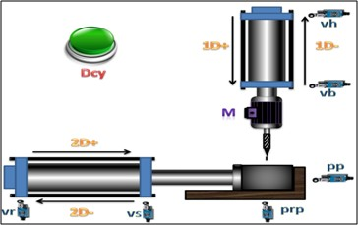
1D+
1D-
Dcy
2D+
2D-

Exercice 04 :
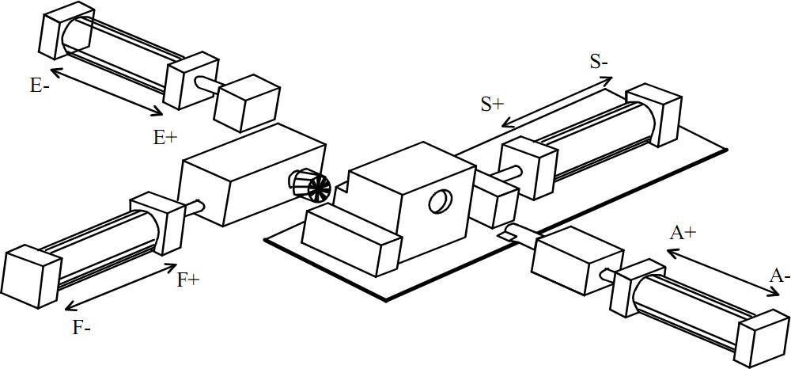
Cycle de fonctionnement :
Si on appuie sur le bouton de départ cycle (dcy) quand les têtes d'usinages sont en position arrière, que les vérins d'éjection et de serrage sont reculés et qu'une pièce est présente, le système serre la pièce.
On effectue alors simultanément les deux usinages.
- le fraisage : la fraise avance en vitesse lente puis recule en vitesse rapide.

le lamage :
  - le grain d'alésage avance en vitesse lente.
  - une fois en fin de lamage on attend 1 seconde pour avoir un fond plat.
  - le retour s'effectue alors en vitesse rapide.
Après cela la pièce est desserrée puis éjectée par le vérin E.

Remarques :
- Pour des raisons de simplicité, on ne tiendra pas compte du fonctionnement des moteurs de broches d'usinages.
- Les vérins A, F et S sont des vérins double effet commandés par des distributeurs bistables.
- Le vérin E est un vérin double effet commandé par un distributeur monostable.
- Les capteurs de contrôle des mouvements sont :
  - a0 et a1 pour le vérin d'alésage.
  - e0 et e1 pour le vérin d'éjection.
  - f0 et f1 pour le vérin de fraisage.
  - s0 et s1 pour le vérin de serrage.
- Le capteur de présence pièce fonctionne comme suit :
  - p = 1 : il y a une pièce dans le montage.
  - p = 0 : il n'y a pas de pièce dans le montage.

Solutions TD02

Exercice 1  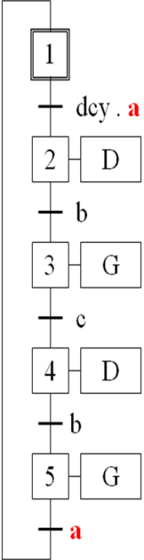 |  |  |  |  |  |  |  |  | Exercice N°02  solution 1 solution 2  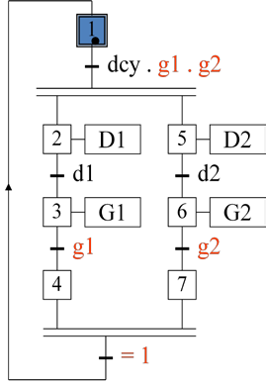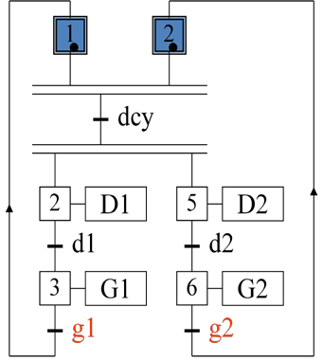
Exercice N° 03 |  |  |  |  |  |  |  |  | Exercice N°04  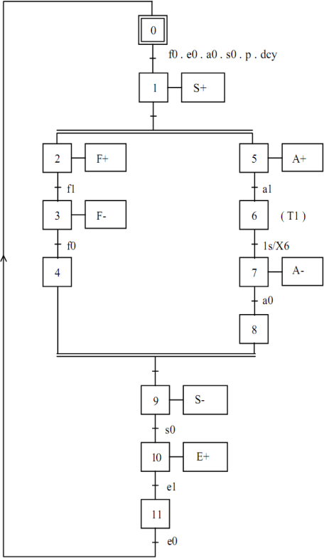
 |  | 0
 |  |  |  | Dcy.prp
 |  | 1 |  |  |  | 2D+
 |  |  |  | vs
 |  | 2 |  |  |  | M+ | | 1D+
 |  |  |  | pp
 |  | 3 |  |  |  | M- | | 1D-
 |  |  |  | vh
 |  | 4 |  |  |  | 2D-
 |  |  |  |  | vr
M+ : moteur en marche M- : moteur à l’arrêt

